ACTA NÚMERO 94 NOVENTA Y CUATRO
HONORABLE AYUNTAMIENTO CONSTITUCIONAL DEL MUNICIPIO DE SAN MIGUEL EL ALTO, JALISCO.
PERIODO ADMINISTRATIVO 2015-2018.
SESIÓN EXTRAORDINARIA CELEBRADA EL DÍA 27 (VEINTISIETE) DE SEPTIEMBRE DEL AÑO 2017 (DOS MIL DIECISIETE).
PRESIDENCIA A CARGO DEL ING. GABRIEL MÁRQUEZ MARTÍNEZ
SECRETARÍA GENERAL A CARGO DEL LIC. JOSÉ MIGUEL LOZA ALCALÁ.
En la ciudad de San Miguel el Alto, Jalisco, siendo las 10:57 (diez horas con cincuenta y siete minutos) del día 27 (veintisiete) de septiembre de 2017 (dos mil diecisiete), en el salón de Ex Presidentes, ubicado en el Palacio Municipal, reunidos los C.C. ING. GABRIEL MÁRQUEZ MARTÍNEZ, PRESIDENTE MUNICIPAL, C. HILDA ADRIANA VÁZQUEZ JIMENEZ, LIC. EDUARDO DÍAZ RAMÍREZ, LIC. KAREN JACQUELINE PADILLA HERMOSILLO, C. FRANCISCO RAMOS CERVANTES, C. FERNANDO JASSIEL GONZÁLEZ GUTIÉRREZ, DR. LUÍS ALFONSO NAVARRO TRUJILLO, C. MARTHA LETICIA GONZÁLEZ GONZÁLEZ, C. LIDIA DEL CARMEN LÓPEZ ARANDA, C. TOMÁS NAVARRO NERI, (REGIDORES);, se instala legalmente la Cuadragésima Primera Sesión Extraordinaria de Ayuntamiento, que se desarrollará al tenor del siguiente: ------------------------------------------------------------------------------------------
ORDEN DEL DÍA
- LISTA DE ASISTENCIA, VERIFICACIÓN DEL QUÓRUM LEGAL, Y; APROBACIÓN DEL ORDEN DEL DÍA.
- LECTURA, EN SU CASO DEBATE, Y APROBACIÓN DEL ACTA DE LA SESIÓN ANTERIOR;
- Acta número 62, de sesión ordinaria celebrada el día 16 de mayo de 2017 de la cual se solicita aprobación para omitir su lectura y posponer su revisión y aprobación para siguiente sesión.
- Acta número 82, de sesión ordinaria celebrada el día 1 de agosto de 2017, de la cual se solicita aprobación para omitir su lectura y posponer su revisión y aprobación para siguiente sesión
- Acta número 86, de sesión extraordinaria celebrada el día 17 de agosto de 2017, de la cual se solicita aprobación para omitir su lectura y posponer su revisión y aprobación para siguiente sesión.
- Acta número 87, de sesión extraordinaria celebrada el día 24 de agosto de 2017, de la cual se solicita aprobación para omitir su lectura y posponer su revisión y aprobación para siguiente sesión.
- Acta número 88, de sesión extraordinaria celebrada el día 29 de agosto de 2017, de la cual se solicita aprobación para omitir su lectura y posponer su revisión y aprobación para siguiente sesión.
- Acta número 89, de sesión ordinaria celebrada el día 5 de septiembre de 2017, de la cual se solicita aprobación para omitir su lectura y posponer su revisión y aprobación para siguiente sesión.
- Acta número 90, de sesión extraordinaria celebrada el día 7 de septiembre de 2017, de la cual se solicita aprobación para omitir su lectura y posponer su revisión y aprobación para siguiente sesión.
- Acta número 91, de sesión extraordinaria celebrada el día 14 de septiembre de 2017, de la cual se solicita aprobación para omitir su lectura y posponer su revisión y aprobación para siguiente sesión.
- Acta número 92, de sesión solemne celebrada el día 14 de septiembre de 2017, de la cual se solicita aprobación para omitir su lectura y posponer su revisión y aprobación para siguiente sesión.
- Acta número 93, de sesión extraordinaria celebrada el día 19 de septiembre de 2017, de la cual se solicita aprobación para omitir su lectura y posponer su revisión y aprobación para siguiente sesión
- ANÁLISIS Y EN SU CASO APROBACIÓN DE LOS GASTOS DE LA HACIENDA MUNICIPAL CORRESPONDIENTES AL PERIODO DEL 14 AL 27 DE SEPTIEMBRE DE 2017.
- ANÁLISIS Y EN SU CASO APROBACIÓN DE LA SOLICITUD DE COLOCACIÓN DE PLACA CONMEMORATIVA EN LA PLAZA DE TOROS CARMELO PEREZ EN HONOR AL SR. DON ANTONIO RAMÍREZ JIMÉNEZ, A PETICIÓN DEL C. JOSÉ DE JESÚS SOTO MORENO.
- CLAUSURA.

Dando comienzo al desahogo de la sesión y de acuerdo al orden del día, punto primero; el Presidente Municipal Ing. Gabriel Márquez Martínez saluda a los presentes y posteriormente da instrucciones al Secretario General para que proceda a realizar el pase de lista, siendo este de forma nominal informa al Presidente Municipal que se encuentran 10 diez de los 11 once integrantes del Honorable Ayuntamiento. Ausente la Sindico Municipal Mtra. Lorena del Carmen Sánchez Muñoz, dando a conocer el Secretario General al Pleno el motivo por los que la edil antes citados no pudo asistir a esta sesión, solicitando de acuerdo al artículo 44 del Reglamento del Gobierno y la Administración Pública del Municipio de San Miguel el Alto, Jalisco, se justifique su inasistencia, lo que en votación económica es aprobado por unanimidad de presentes. ------------------------------
Declarando el Presidente Municipal Ing. Gabriel Márquez Martínez la existencia del quórum legal, para llevar a cabo la Sesión, siendo válidos todos y cada uno de los acuerdos que en ésta se tomen. ---------------------------------------------------------------------------
Seguidamente se pone a consideración del Pleno el orden del día, propuesto para esta sesión, se somete a votación y de forma económica se computarizan 10 diez votos a favor. ---------------------------------------------------------------------------------------------------------------
Declarando el Presidente Municipal Ing. Gabriel Márquez Martínez, aprobado por unanimidad de presentes el Orden del Día para llevar a cabo esta sesión de Ayuntamiento. --------------------------------------------------------------------------------------------------

Punto II del orden del día, el C. Presidente Municipal Ing. Gabriel Márquez Martínez somete a consideración del Cuerpo Colegiado, la aprobación para la omisión de la lectura, debate y aprobación de las actas de ayuntamiento número 62, 82, 86, 87, 88, 89, 90, 91, 92 y 93; de fecha 16 de mayo de 2017, 1 primero, 17 diecisiete, 24 veinticuatro y 29 veintinueve de agosto de 2017, 5 cinco, 7 siete, 14 catorce, 14 catorce y 19 diecinueve de septiembre de 2017, respectivamente; y se aplacen para sesión ordinaria posterior de ayuntamiento. ---------------------------------------------------------------------------------------------------
Sometiéndose a votación y, en votación económica resultan 10 diez votos a favor. --------
Declarando el Presidente Municipal Ing. Gabriel Márquez Martínez aprobado por unanimidad de presentes la omisión de la lectura, debate y aprobación de las actas número 62, 82, 86, 87, 88, 89, 90, 91, 92 y 93 posponiéndolas todas, para siguiente sesión de ayuntamiento. ------------------------------------------------------------------------------------

Punto III tercero del orden del día, que corresponde al análisis y aprobación de los gastos de la Hacienda Municipal comprendidos del periodo del 14 catorce al 27 veintisiete de septiembre de 2017, los cuales ya han sido presentados y analizados en reunión previa a esta sesión de ayuntamiento. Solicitando el Secretario General den a conocer los gastos que se derogan de la lista presentada, y una vez puntualizados éstos, se someten a votación para aprobación, y siendo la votación de forma económica se computarizan 10 diez votos a favor, ----------------------------------------------------------------------------------------------
Declarando el C. Presidente Municipal Ing. Gabriel Márquez Martínez Aprobado por unanimidad de presentes, resultando el siguiente ACUERDO: ---------------------------------
ÚNICO: El Pleno del H. Ayuntamiento Constitucional de San Miguel el Alto, Jalisco, aprueba y autoriza los gastos de la Hacienda Municipal correspondientes al periodo del 14 catorce al 27 veintisiete de septiembre de 2017 dos mil diecisiete, que se enlistan en la siguiente tabla: ----------------------------------------------------------------------------------------------

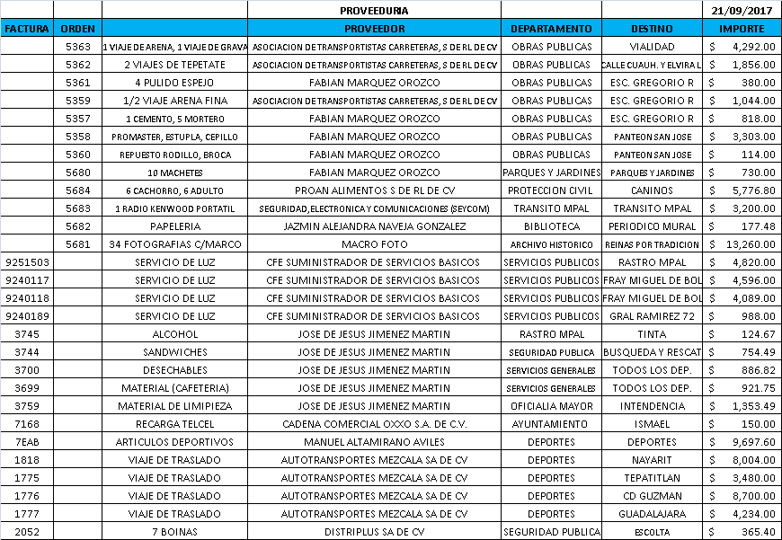

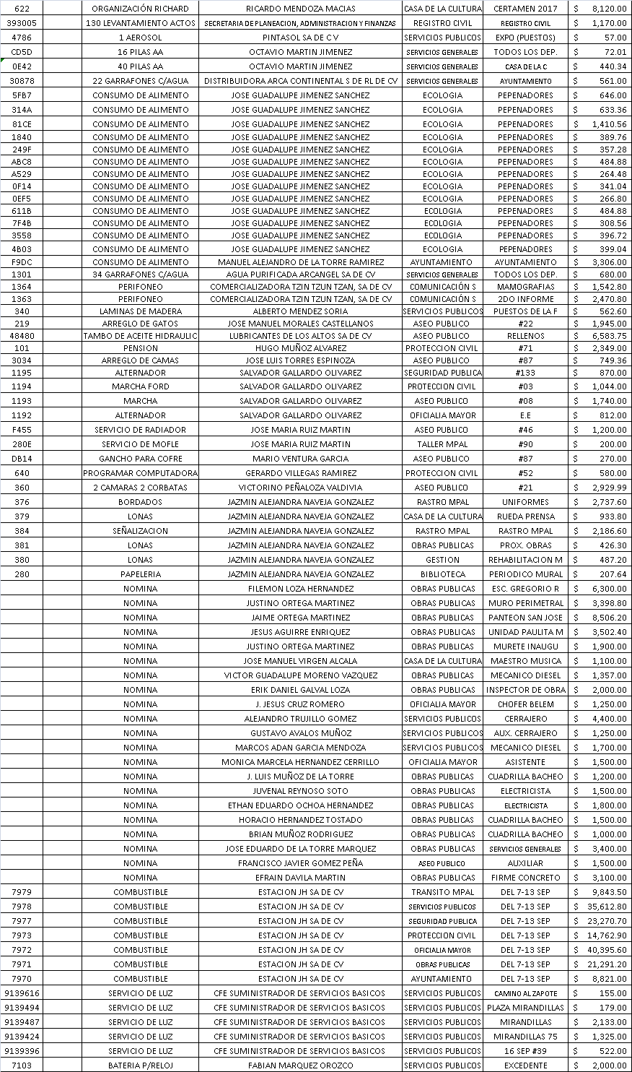
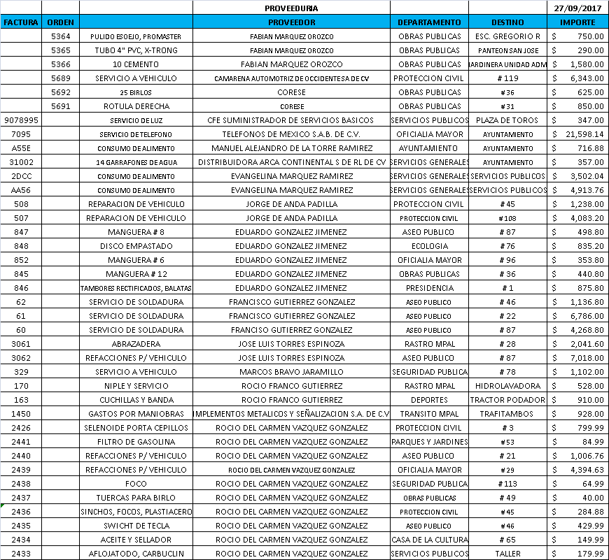
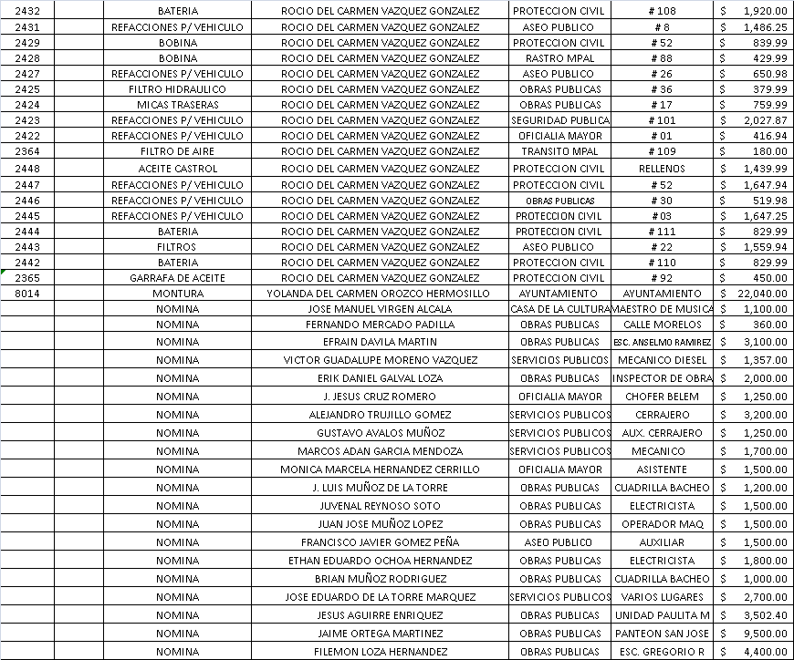

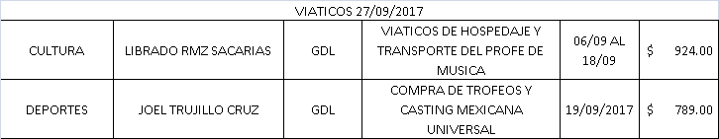
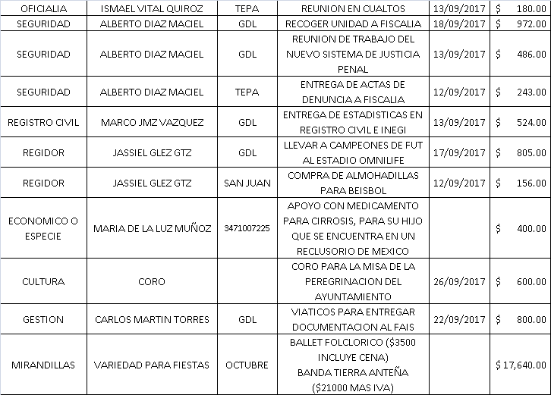
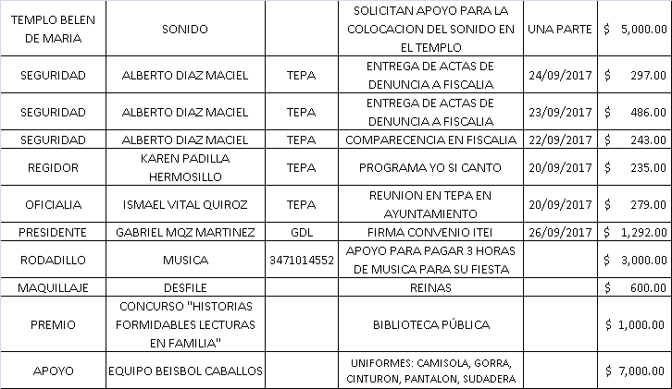

Los ediles manifiestan las siguientes observaciones: ------------------------------------------------
Regidor C. Fernando Jassiel González Gutiérrez:
“Lo de la jardinera de la Unidad Administrativa, ante la Ley de Obras Públicas y reglamentos relacionados con las misma, el que estemos interviniendo una obra con una fianza, con un contrato, con un proceso de contratación de una constructora, el que estemos interviniendo con recursos propios, ante la ley puede perder su fianza, porque puede ser motivo de excusa el posible cobro de la fianza por algún defecto, porque nosotros intervenimos una obra que apenas fue entregada y aparte de no estar entregada, no cumple con el año de efectividad de la fianza. Después quien tenga que asumir esos riesgos, puede que sea motivo y digan no hago efectiva la fianza de vicios ocultos, porque tu interviniste ante lo que yo hice, porque tú anduviste trabajando, anduviste haciendo cosas que yo no hice. Sobre la nomina, a mi todavía se me hace que hay gastos que no deben ser, algo que no me ha quedado claro es el inspector de obra Erik Daniel Galván Loza, me sigue sin quedar claro, que ya había una plaza presupuestada y que él está de eventual, no debería de estar de eventual, debería de estar cubriendo la plaza de Héctor Castellanos que era el anterior inspector de obra. Entonces si tuviera una respuesta, ¿qué va a pasar con esa plaza?”. Presidente Municipal Ing. Gabriel Márquez Martínez: “En ese caso, no sé si tú ya los habías pedido, vino Martha y el Oficial Mayor, no sé si estabas en esa reunión, vinieron a dar la explicación de lo que había pasado con esa plaza, al fin de año ella lo que hizo fue que, tuvieron que tomar la plaza, sacándola de obras públicas, y se quedó desaparecida esa plaza. No recuerdo bien la explicación, si gustan de todos modos la solicito, para que nos la den la próxima sesión el martes, pero ya la habían dado”. Regidor C. Fernando Jassiel González Gutiérrez: “Si sabía de eso, nada más que vuelvo a insistir, no sé a dónde se fue esa plaza, lo cual altera la voluntad del Ayuntamiento del presupuesto de egresos, donde una plaza es para inspector de obra, no para otra cosa, no sé a dónde se haya ido. Segunda es aumentar la nómina, siempre lo he dicho, disfrazadamente, la pasamos por otra cosa, y ponemos el que sí está presupuestado, lo ponemos como eventual, prácticamente el eventual debe de estar dentro de ese presupuesto que nosotros autorizamos”. Presidente Municipal Ing. Gabriel Márquez Martínez: “Traemos al oficial de nuevo, si gustan el martes, para que dé la explicación, inclusive si quedó ese hueco, que lo aclare, para dar una respuesta puntual”.
Regidor Lic. Eduardo Díaz Ramírez:
“Del repetidor de protección civil, también se había autorizado, la cotización la más económica venía en dólares, son un mil seiscientos nueve punto y algo en dólares, ya con IVA, quedaba un total al tipo de cambio de ese día, no excedía los $30,000.00 (treinta mil pesos 00/100 M.N. ). Quiero mencionar que hablé con los proveedores, son de México, de Coyoacán para ser precisos y me comentaba que por lo del temblor, todavía no tenían suministro de energía eléctrica, a lo cual estaban a espera para poder comenzar a laborar”.

Punto IV cuarto del orden del día, análisis y en su caso aprobación de la solicitud de colocación de placa conmemorativa en la plaza de toros Carmelo Pérez en honor al Sr. Don Antonio Ramírez Jiménez, a petición del C. José de Jesús Soto Moreno.
El primer Edil, el Ing. Gabriel Márquez Martínez expone lo siguiente: “Vino a visitarme Pepe Soto, como lo conocemos todos, el lunes a medio día, solicitándome que si podíamos ver a bien en honor del señor Antonio Ramírez, y no porque haya sido presidente municipal dos veces del municipio, sino porque él fue alrededor de treinta y cinco años, desde sus posiciones como presidente hacia adelante, el empresario que mantuvo la feria taurina en San Miguel, ya posterior a los ochenta hubo otros empresarios que empezaron a entrar, pero fue a raíz de que él ya por salud empezó a alejarse. Él solicita que se le haga un reconocimiento a este distinguido personaje, de San Miguel, yo lo traigo a bien, él quiere el veintinueve develar la placa, yo le dije que yo no podía verlo antes hasta el día de hoy, de todos modos ayer mandamos y parecía que siete de ustedes si estaban a favor, pero la ley dice que hay que aprobarlo aquí, espero su respuesta sobre este tema”.

Una vez analizado el asunto, el C. Presidente Municipal da instrucciones al Secretario General para que proceda a levantar la votación correspondiente, la que siendo de forma económica refleja 10 diez votos a favor. ------------------------------------------------------------------
Declarando el C. Presidente Municipal Ing. Gabriel Márquez Martínez aprobado por unanimidad de presentes, los siguientes ACUERDOS: -------------------------------------------
ÚNICO.- Se aprueba la colocación de placa conmemorativa en Plaza de Toros Carmelo Pérez en honor al Sr. Don Antonio Ramírez Jiménez. ------------------------------------------------

El Secretario General informa que el siguiente y último punto corresponde a la clausura de la sesión, para lo cual el C. Presidente Municipal Ing. Gabriel Márquez Martínez, declara concluida la cuadragésima primera sesión extraordinaria del Ayuntamiento Constitucional de San Miguel el Alto, Jalisco, siendo las 11:18 once horas con 18 dieciocho minutos del día 27 veintisiete de septiembre de 2017 dos mil diecisiete, siendo válidos todos y cada uno de los acuerdos tomados. Convocando verbalmente a la sesión ordinaria de Ayuntamiento a celebrarse el día 3 tres de octubre del presente año a las 09:00 nueve horas en el recinto oficial del palacio municipal. ------------------------------------

CONSTE. DOY FE.

SECRETARIO GENERAL DEL AYUNTAMIENTO
LIC. JOSÉ MIGUEL LOZA ALCALÁ

